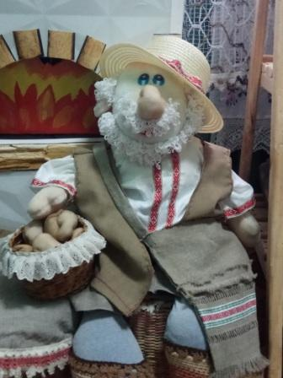
Добры дзень, дарагія сябры!
Рады вітаць вас!
Сёння ў мяне цікавая прапанова гуртам змайстраваць анёла – ахоўніка з папяровай лазы.
Анёл – ахоўнік патрэбен усім - і дарослым, і дзятве. Ён захавае нас ад усяго нядобрага, надасць сілы і моцы. Дарэчы, наш выраб – выдатнае ўпрыгожванне дзіцячага пакоя, навагодняй ялінкі, добры сувенір для тых людзей, хто дарагі нашаму сэрцу.
Ну што, сябры, вы са мной. Мы пачынаем, некалькі нескладаных крокаў і анёл у нашых руках.
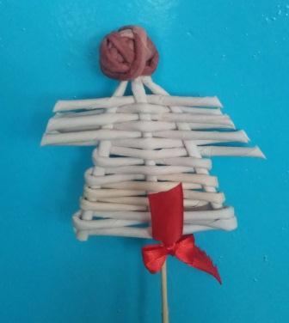

Помніце :

“З РАМЯСТВОМ ДРУЖЫЦЬ - У ЗГОДЗЕ ЖЫЦЬ!”

Для работы нам спатрэбіцца:
12- 13 доўгіх папяровых лазінак, нажніцы, па жменьцы настойлівасці і добрага настою.

Крок 1
Тры лазінкі для асновы замацоўваем у папяровай скрынцы, адлегласць паміж кожнай з іх 3 см.
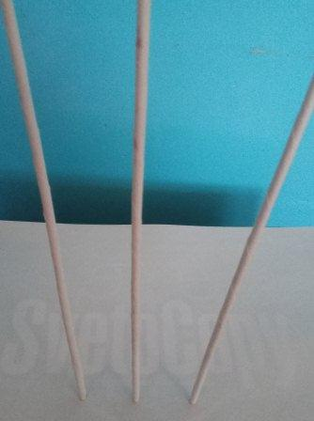
Крок 2
Складзем асновы трохвугольнікам і пачынаем плесці. Вось так.

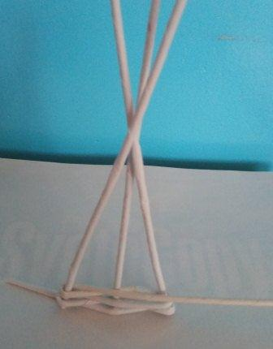

Крок 3
Пускаем у работу тры доўгія лазінкі, старанна заплятаем іх вакол асновы. Канец лазінкі пакідаем.

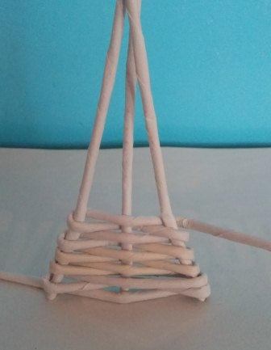
Крок 4
Анёлу патрэбны крылы. Адну лазінку разразаем на тры часткі і пачынаем уплятаць іх у аснову. За цэнтаральную лазінку асновы, яшчэ некалькі разоў.

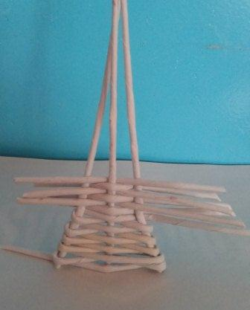

Крок 5
Зразаем лазінкі асновы, старанна сціскаем. Так, як зрабіў я. Можна карыстацца прышчэпкай.

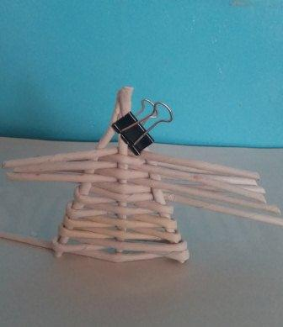

Крок 6
Вымаем асновы з папяровай скрынкі. Пасля дзве папяровыя лазінкі звіваем шчыльным клубком, нібы ніткі намотваем. Вось так.
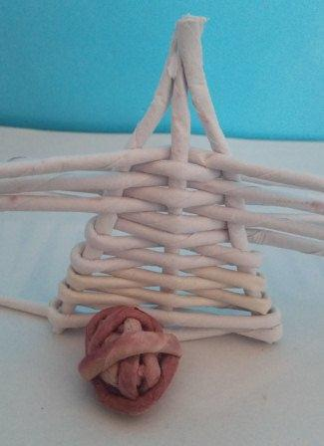

Крок 7
Акуратна, пры дапамозе драўлянай шпажкі робім месца, рассоўваем віткі ўбакі. Прымацоўваем галаву да тулава.

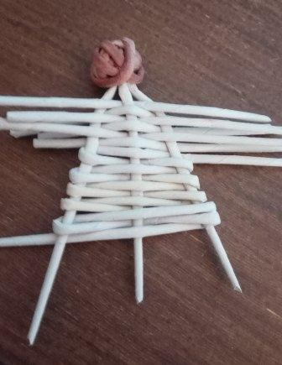
Крок 8
Пры дапамозе нажніц падстрыгаем пярынкі, падраўноўваем анёлу крыльцы.

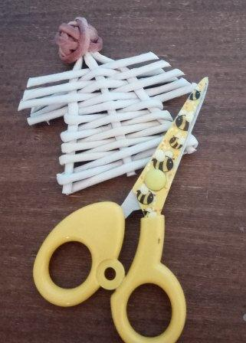
Садзім нашага анёлка на драўляную шпажку альбо папяровую лазінку і ўпрыгожваем як падабаецца. Я зрабіў вось так, а што атрымалася ў цябе?
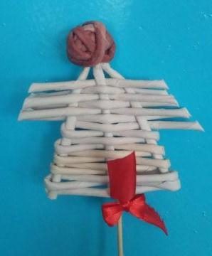
Дзякуй за цярпенне, дзякуй за старанне, няхай анёл – ахоўнік будзе заўсёды побач і зберажэ вас ад нягод.
Заўсёды ваш, творчы і натхнёны, дзядзька Бульбаш!

